Mysql练习题2

1. 从student表中查询每个院系有多少人

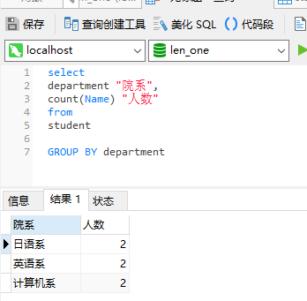

1. 从score表中查询每个科目的最高分

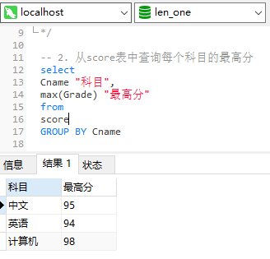

1. 查询李四的考试科目（c_name）和考试成绩（grade）

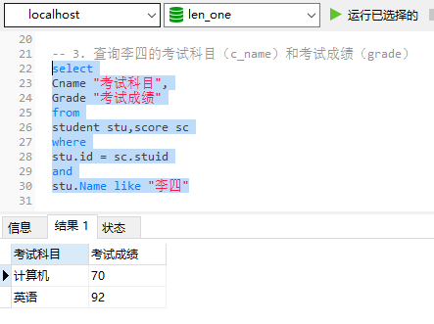

1. 计算每个学生的总成绩

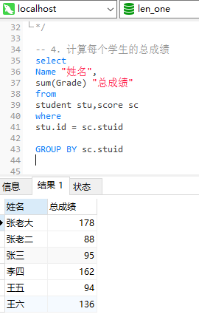

1. 计算每个考试科目的平均成绩

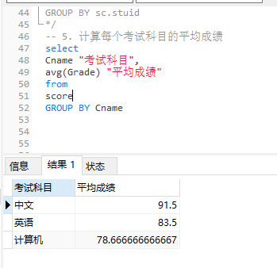

1. 查询计算机成绩低于95的学生信息

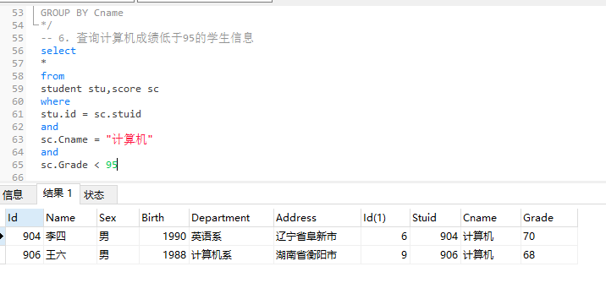

1. 查询同时参加计算机和英语考试的学生的信息

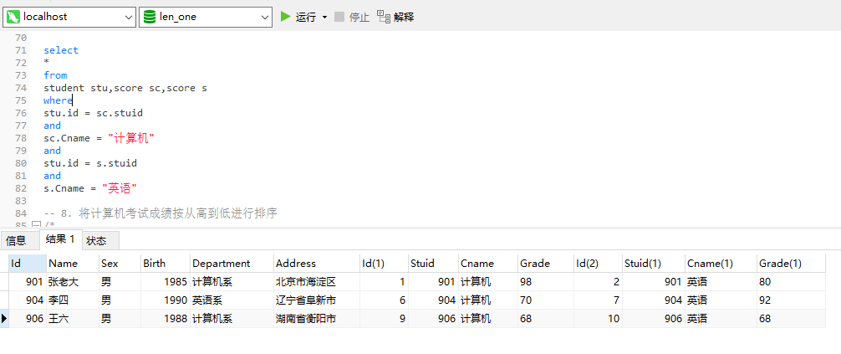

1. 将计算机考试成绩按从高到低进行排序

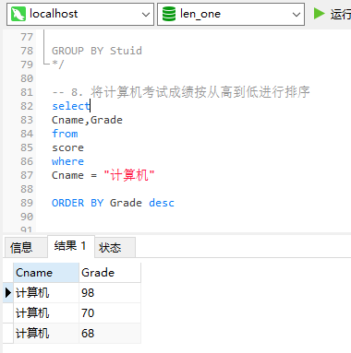

1. 查询姓张或者姓王的同学的姓名、院系和考试科目及成绩

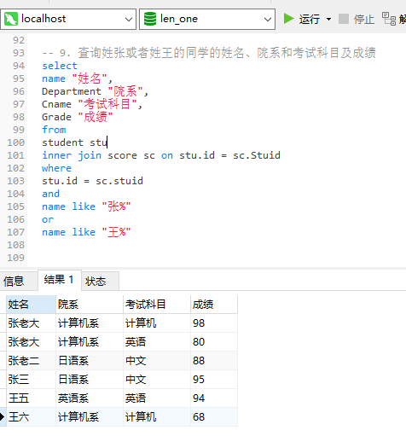

1. 查询都是湖南的学生的姓名、年龄、院系和考试科目及成绩

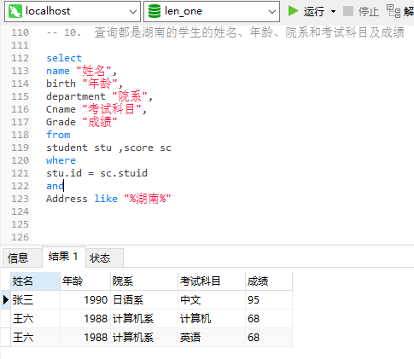

**所有语句如下：**

-- 1. 从student表中查询每个院系有多少人

select

department "院系",

count(Name) "人数"

from

student

GROUP BY department

-- 2. 从score表中查询每个科目的最高分

select

Cname "科目",

max(Grade) "最高分"

from

score

GROUP BY Cname

-- 3. 查询李四的考试科目（c_name）和考试成绩（grade）

select

Cname "考试科目",

Grade "考试成绩"

from

student stu,score sc

where

stu.id = sc.stuid

and

stu.Name like "李四"

-- 4. 计算每个学生的总成绩

select

Name "姓名",

sum(Grade) "总成绩"

from

student stu,score sc

where

stu.id = sc.stuid

GROUP BY sc.stuid

-- 5. 计算每个考试科目的平均成绩

select

Cname "考试科目",

avg(Grade) "平均成绩"

from

score

GROUP BY Cname

-- 6. 查询计算机成绩低于95的学生信息

select

*

from

student stu,score sc

where

stu.id = sc.stuid

and

sc.Cname = "计算机"

and

sc.Grade < 95

-- 7. 查询同时参加计算机和英语考试的学生的信息

select

*

from

student stu,score sc,score s

where

stu.id = sc.stuid

and

sc.Cname = "计算机"

and

stu.id = s.stuid

and

s.Cname = "英语"

-- 8. 将计算机考试成绩按从高到低进行排序

select

Cname,Grade

from

score

where

Cname = "计算机"

ORDER BY Grade desc

-- 9. 查询姓张或者姓王的同学的姓名、院系和考试科目及成绩

select

name "姓名",

Department "院系",

Cname "考试科目",

Grade "成绩"

from

student stu

inner join score sc on stu.id = sc.Stuid

where

stu.id = sc.stuid

and

name like "张%"

or

name like "王%"

-- 10. 查询都是湖南的学生的姓名、年龄、院系和考试科目及成绩

select

name "姓名",

birth "年龄",

department "院系",

Cname "考试科目",

Grade "成绩"

from

student stu ,score sc

where

stu.id = sc.stuid

and

Address like "%湖南%"